Månadens recept i december 2009: Blond sillsallad
Recept: Fredrik Eriksson
Foto: Björn Tesch

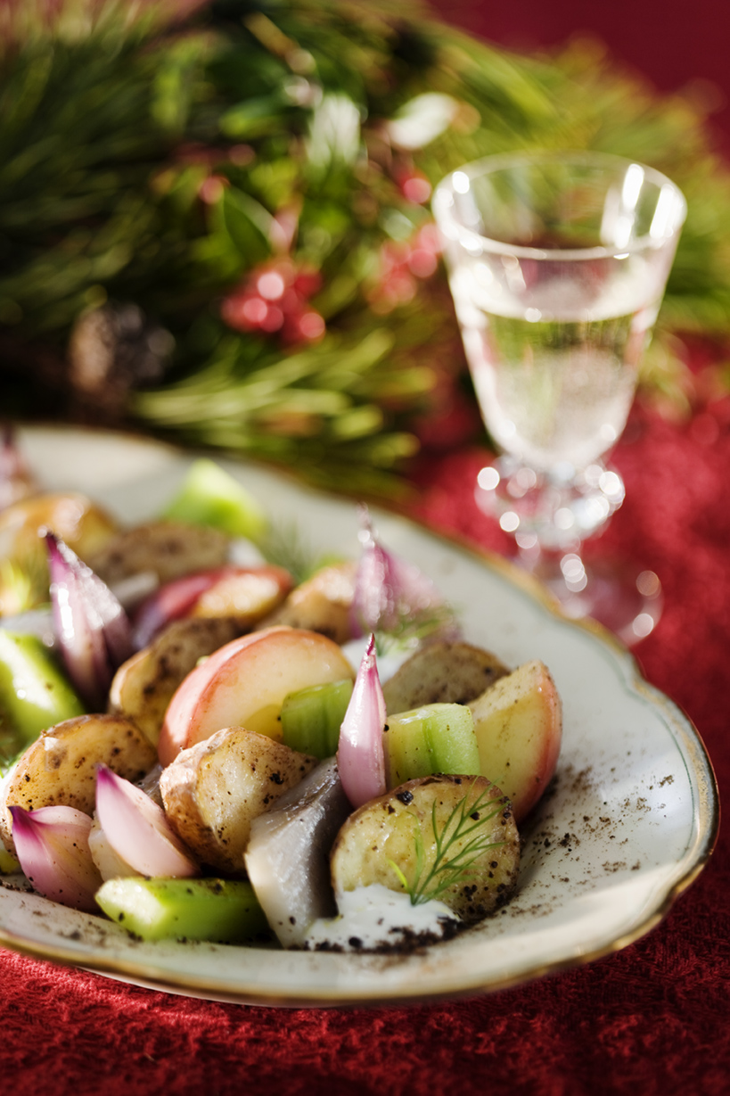

En modern och fräsch variant av klassikern på julbordet.
God potatis har en självklar plats på julbordet. Vi njuter den kokt till sillen, gratinerad i en Janssons Frestelse eller som inlagd i sillsalladen. Fredrik Eriksson på Långbro Värdshus har här skapat en modern och lite fräschare variant av den klassiska sillsalladen. Kryddpepparn är viktig för att få den rätta julsmaken, säger han.

Blond sillsallad
4 portioner, eller ett fat på julbordet

10 små potatisar, Asterix
rapsolja
kryddpeppar
salt
rapsolja
4 inlagda sillfiléer
2 äpplen, Ingrid Marie
1 rödlök eller mini rödlök
1 lättsaltad gurka
1 gulbeta

1dl ekologisk gräddfil

Skär potatisen i skivor och vänd dem i lite rapsolja, kryddpeppar och salt. Rosta potatisen i ugnen i 15 min på 200 grader, och låt svalna något. Skär klyftor av äpple och lök. Smörstek dem i 5 min så att de blir gyllenbruna. Skär sillen i grova bitar, och gurkan i stavar. Varva alltsammans. Toppa med gräddfil, nymald kryddpeppar och ringla till sist lite rapsolja över.

”Potatis är en fantastisk råvara. Den är prisvärd, nyttig och användbar till så mycket mer än bara kokt potatis.”
Fredrik Eriksson.

Månadens recept i december presenteras av Fredrik Eriksson på Långbro Värdshus. Fredrik är kock med en förkärlek till potatis och rotfrukter. Han är kreativ ledare på Restaurangakademin, ordförande i föreningen Årets Kock och en flitigt engagerad tv-kock. Idag driver han värdshuset där han och hans kollegor serverar klassisk mat i modern tappning.

För mer information, kontakta Jens Eriksson, jens.eriksson@merpotatis.nu eller ring 0705-94 57 32

Månadens recept är ett samarbete mellan branschorganisationen Svensk Potatis och några av Sveriges främsta kockar. Mästerkockarna presenterar nya favoritrecept med utvalda potatissorter i säsong varje månad. Syftet är att väcka intresse och lust att laga mat med potatis. Aktiviteten är en del av projektet Merpotatis.nu som finansieras med stöd från Europeiska Unionen och Lantbrukarnas riksförbund . www.merpotatis.nu

